开发方向：
全新网站，已有域名，CMS二次开发

任务描述：
青春前卫型
注册要求学校email，用户名和电话（验证选项）
用户注册简化==>预留人工审核=>网站名片
后台email推送
会员贡献度
项目分类，项目编号，上线下线，结束时间
每项目不同金额选项
购物车支持多个项目同时付款
购物车时间限制
支付成功后自动发送收据
项目成功与否反馈
百度谷歌搜索引擎优化

网站所需功能：
前台：
用户注册，生成用户帐号
项目申请发布（接受协议==>筛选==>沟通==>确定上线文案包装==>上线，需身份验证及人工审批）
在线支付，网银+支付宝+paypal
用户发表评价和反馈
用户可编写表格
全站搜索
购物车
用户可跟踪自己的项目
智能显示相关地区/学校/感兴趣潜在项目

后台：
邮件群发
用户管理
订单管理
全局项目管理，资金管理（成功则转账给发起人，失败则全部退款）

参考网站 https://www.indiegogo.com/

主要功能页：
home页，项目列表检索页（browse），发起项目（campaign），单个 项目介绍页（project）

home页
空白侧边栏 | Logo | Header menu 1 |  | 注册 登陆按钮 | 空白侧边栏
空白侧边栏 | Logo |  |  | 简易搜索框 | 空白侧边栏
Slide 1 成功项目滚动单（已有，需仿INDIGOGO加宽）
空白侧边栏 | Slide 2项目展示滚动单（已有，最新项目展示） |  |  |  | 空白侧边栏
空白侧边栏 | 广告区（静态） |  |  |  | 空白侧边栏
空白侧边栏 | 模块1 按照领域分类  （INDIGOGO，采用win8模块，两栏，后台可手动添加，自动排版） |  |  |  | 空白侧边栏
空白侧边栏 | 模块2 所有细分分类列表（INDIGOGO） |  |  |  | 空白侧边栏
图片大拼图（INDIGOGO，添加"发起项目”按钮）
空白侧边栏 | Menu 2  已有，添加多个用CSS分组 |  | Menu3 |  | 空白侧边栏
空白侧边栏 | Menu 4 |  | 版权声明 |  | 空白侧边栏

menu 1：项目浏览（browse页）///用户指南（about页）/// 发起项目（campaign页）
menu 2：用户指南（about页）
关于众筹///新手指南///团队介绍////用户注册协议///项目发起规范///服务协议///帮助中心（FAQ）
menu 3：帮助服务(CONTACT页)
联系我们///关注我们（微信微博qq)
menu 4: 隐私声明///友情链接
slide 1：选取部分众筹成功的项目进行展示，需要在图片上进行文字号召，并添加一个“发起项目”的按钮，该按钮可以直接链接到发起项目（campaign页）

slide 2：最新项目展示，从上至下依次是项目分类，图片，项目名称，若干字简介，需要筹集资金金额，众筹进度以及剩余时间。每个项目在后台对应唯一的项目编号和项目信息，点击该图片后，可进入该项目的项目页（project页），具体如图：
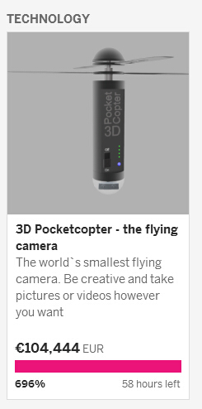

模块1：采用win8模块，按照项目分类进行展示，展示为两栏，需要自动将项目多的领域使用大图标。需要在后台设置展示的项目领域及个数。每个分类领域自动对应图片库里相应的领域图片。

模块2：将所有项目分类领域以如下格式进行展示，每个分类可以链接到项目浏览页按照该领域检索的项目展示。

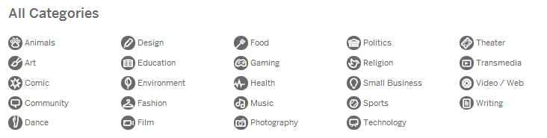

项目浏览（browse页）
空白侧边栏 | Logo | Header menu 1 |  | 注册 登陆按钮 | 空白侧边栏
空白侧边栏 | Logo |  |  | 简易搜索框 | 空白侧边栏
空白侧边栏 | 所有分类列表 1 |  | 搜索menu 7 |  | 空白侧边栏
空白侧边栏 |  |  | 模块 4 项目展示（三栏） |  | 空白侧边栏
空白侧边栏 |  |  | “更多”按钮 |  | 空白侧边栏
空白侧边栏 | Menu 2 |  | Menu3 |  | 空白侧边栏
空白侧边栏 | Menu 4 |  | 版权声明 |  | 空白侧边栏

所有分类列表1：以菜单展示所有分类，是检索条件选择之一。点击某个分类后，会在模块4显示根据该分类为检索条件的项目展示。

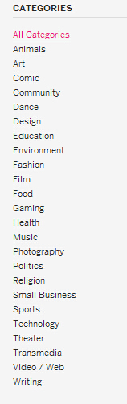
搜索menu7：检索条件选择之一。该菜单包括的检索条件选项为“热门推荐，即将结束，最新上线，完成度排名”。其中，“即将结束”的后台搜索条件是根据众筹截至日期倒序排列；“热门推荐”的后台搜索条件是根据手动设置的关键词或者领域进行检索排列；“最新上线”的后台搜索条件是根据项目发起时间倒序排列；“完成度排名”是根据项目众筹完成度进行的检索。

模块4：是根据分类 列表1和搜索menu7 同时设定而进行的项目检索结果排列，排列分三行，每个项目展示的格式为：从上至下依次是项目分类，图片，项目名称，若干字简介，需要筹集资金金额，众筹进度以及剩余时间，具体如下图。

项目介绍（project页）

空白侧边栏  搜索menu 7  模块 4 项目展示（三栏）  “更多”按钮 | Logo | Header menu 1 |  | 注册 登陆按钮 | 空白侧边栏
空白侧边栏  搜索menu 7  模块 4 项目展示（三栏）  “更多”按钮 | Logo |  |  | 简易搜索框 | 空白侧边栏
空白侧边栏  搜索menu 7  模块 4 项目展示（三栏）  “更多”按钮 | 项目标题 |  |  |  | 空白侧边栏
空白侧边栏  搜索menu 7  模块 4 项目展示（三栏）  “更多”按钮 | 项目展示menu8 |  | 分享 |  | 空白侧边栏
空白侧边栏  搜索menu 7  模块 4 项目展示（三栏）  “更多”按钮 | 项目信息展示区 |  | 项目信息概括说明1 |  | 空白侧边栏
空白侧边栏  搜索menu 7  模块 4 项目展示（三栏）  “更多”按钮 |  |  | 项目回报列表3 |  | 空白侧边栏
空白侧边栏  搜索menu 7  模块 4 项目展示（三栏）  “更多”按钮 | Menu 2 |  | Menu3 |  | 空白侧边栏
空白侧边栏  搜索menu 7  模块 4 项目展示（三栏）  “更多”按钮 | Menu 4 |  | 版权声明 |  | 空白侧边栏

menu 8：不同信息展示，包括“项目简介”“项目进展”，“评论列表”，“支持者列表”。


“项目简介”在后台完成，包括“视频”“团队介绍”“项目特色”
“项目进展”由项目发起者更新的项目最新情况，以时间顺序从众筹开始到项目结束。
“评论列表”必须由注册本网站的用户对本项目进行评论留言”
“支持者列表”显示所有支持过本项目的网站注册用户名片

项目信息概括说明1：
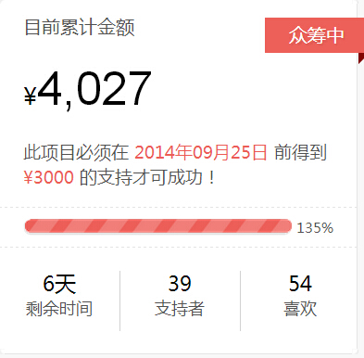
项目回报列表3：展示所有支持，每个回报支持按钮需要链接到登陆付款界面。



发起项目（campaign页）

注册页面(包括用户协议声明，项目信息等）

其他功能页

用户指南（about页）
包括以下子页面（文字或者图片）：关于众筹///新手指南///团队介绍////用户注册协议///项目发起规范///服务协议///帮助中心（FAQ）

帮助服务(CONTACT页)
包括以下子页面（文本或者图片）：联系我们///法律服务///关注我们（微信微博qq)

